INDICAÇÃO nº 711/2020

SÚMULA: - indico ao Poder Executivo, junto à Secretaria de Governo, para que seja instalado ou construído de um ponto de ônibus com cobertura, onde o ônibus da linha 05 Cruz Grande/Itapevi, da empresa Benfica, faz seu ponto final.

INDICO à Mesa, na forma regimental vigente, seja oficiado ao Excelentíssimo Senhor Igor Soares Ebert, Prefeito Municipal, para que determine através da Secretaria Governo, a instalação ou construído de um ponto de ônibus com cobertura, onde o ônibus da linha 05 Cruz Grande/Itapevi, da empresa Benfica, faz seu ponto final.

Justificativa

Senhor Presidente,
Senhoras Vereadoras,
Senhores Vereadores,

A indicação faz-se necessária, visto que, os moradores do bairro Cruz Grande não dispõem de um ponto de ônibus adequado enquanto espera o transporte público.
Conforme ilustra-se a foto tirada do loca pode-se observar que os moradores da região ficam aguardando a chegada do ônibus, sentados em um banco de madeira, colocado pelos próprios moradores, o qual foi colocado em baixo de arvores para se protetor do forte sol.
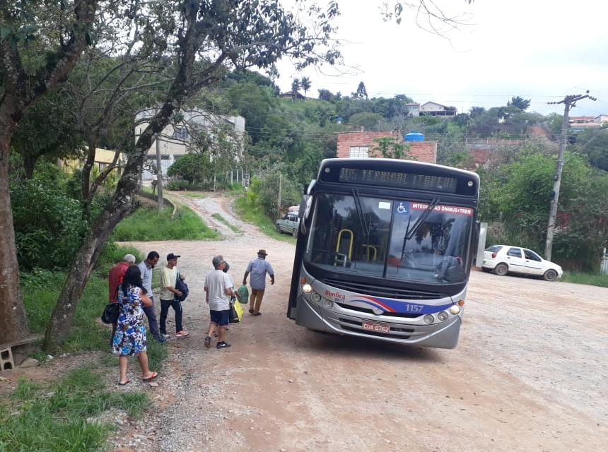

Além das condições climáticas, existem várias pessoas da terceira idade que dependem desses serviços diariamente, sem contar, as pessoas com mobilidade reduzida que necessitam sentar-se até a chegada no transporte.

Por essas razões, a necessidade de ser construído ou instalado uma cabine de ônibus com cobertura, a qual possibilitará aos usuários uma proteção contra a ação do tempo, proporcionando maior comodidade as pessoas que por ali aguardam o transporte público ou até mesmo particular, como Uber, entre outros.

Cumpre-nos ressaltar, que o local é distante da região central, e ainda, sem pavimentação asfáltica como também pode-se observar nas fotos anexo.

Ante o exposto, vimos solicitar aquiescência dos nobres pares em apoio esta nossa reivindicação.

Ademais, é direito da população obter infraestrutura municipal digna. Por isso pedimos que providências sejam tomadas.

Sala das Sessões Bem-vindo Moreira Nery, 06 de fevereiro de 2020.

YACER ISSA KOURANI
VEREADOR - PSB

